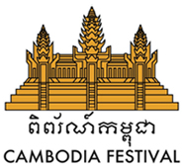

Cambodia Festival 2023
2017
Sponsorship Application Form
スポンサー申込票

To Cambodia Festival 2023 Sponsorship Section  カンボジアフェスティバル2023スポンサー担当宛  mail: info@cambodiafestival.com | Deadline :  お申込み締め切り：2023年4月17日
Application Date :
お申込み日：

Company name
会社名

Name
(person in charge)
ご担当者名
E-mail
メールアドレス
Address  ご連絡先 | TEL:  電話番号：
Cell Phone:
携帯電話番号：

Kinds of  Sponsorship  ご協賛内容 | Official Sponsor  (¥ 500,000)  オフィシャル  スポンサー  50万円×1口  より | Gold Sponsor  (¥ 300,000)  ゴールド  スポンサー  30万円×1口  より | Silver Sponsor  (¥ 100,000)  シルバー  スポンサー  10万円×1口  より | Bronze sponsor  (¥ 50,000)  ブロンズ  スポンサー  5万円×1口  より

